Задание на период дистанционного обучения 8А класс

Период 13.04.2020. Учитель: Лапушина Эльвира Николаевна Алгебра 8А
№ | Дата | Тема урока | Ресурс | Контрольное задание
4 | 13.04.20 | Повторение | Учебник, интернет | № 261, 348
5 | 15.04.20 | Повторение | Учебник, интернет | № 417, 455
6 | 17.04.20 | Повторение | Учебник, интернет | № 539, 589

Период 13.04.2020. Учитель: Лапушина Эльвира Николаевна Геометрия 8А

№ | Дата | Тема урока | Ресурс | Контрольное задание
3 | 14.04.20. | Повторение | Учебник, интернет | № 585, 604
4 | 16.04.20 | Повторение | Учебник, интернет | № 607, 614

Задания по географии нужно посмотреть в РИД (Региональный интернет дневник)

14.04 Русский язык
Выделительные знаки препинания при вводных словах, вводных сочетаниях слов и вводных предложениях (§ 61)
В классе: пар. 61 (теория на с.208,210), упр.371, 377. Дома: упр.378
15.04
Выделительные знаки препинания при вводных словах, вводных сочетаниях слов и вводных предложениях (§ 61)
В классе: пар.61 (теория на с.212), упр.380-383.
Дома: упр.384
16.04
Вставные слова, словосочетания и предложения (§ 62)
В классе: пар.62, упр. 389
Дома: упр.385(устно), 386 (письм.)
14.04 Литература
Тэффи. «Жизнь и воротник» и другие рассказы
В классе: прочитать статью о писательнице, рассказ, ответить устно на вопросы на с.138 из раздела «Размышляем над прочитанным»
Дома: задания 4,5 на с.139 из раздела «Размышляем над прочитанным»
17.04
М. М. Зощенко. «История болезни»
В классе: прочитать статью о писателе, рассказ
Дома: ответить на вопросы (устно) из раздела «Размышляем над прочитанным»
18.04 Родная литература
А.Т. Аверченко. «Специалист». В классе: прочитать рассказ
Дома: ответить письм. на вопрос: какова главная мысль рассказа

Учитель Околодкова Предмет биология Класс 8 а, б
№ | Дата | Тема урока | Ресурс | Работа учащихся | Контрольное задание
1 | 13.04 | Соматический и вегетативный отделы нервной системы. | Параграф 52, конспект урока | Прочитать конспект, все, что выделено красным цветом записать в тетрадь, выполнить задания, изложенные в конспекте. | Сделать конспект урока, заполнить таблицу, проверка будет проведена выборочно.
2 | 16.04  18.04 | ВНД высшая нервная деятельность | Конспект урока | Прочитать конспект, все, что выделено красным цветом записать в тетрадь, выполнить задания, изложенные в конспекте. | Сделать конспект урока, выполнить тесты на закрепление и проверочный в тетради, проверка будет проведена выборочно.

Урок 1. Доброе утро, тема урока:
Соматический и вегетативный отделы нервной системы.
(тему в тетрадь и все, что будет выделено красным цветом в конспекте выписать в тетрадь).

Цель: формировать понятие о соматическом и автономном отделе НС, симпатическом и парасимпатическом подотделах автономного отдела НС, раскрыть их функции и взаимосвязь.
Проанализируйте следующий факт: Если на человека нападает собака, то он пытается от не защититься или убегает. У него в это время активно работают скелетные мышцы, одновременно меняется работа внутренних органов: суживаются сосуды, учащается сердцебиение, выделяется пот, приостанавливается образование желудочного сока, происходит перераспределение крови – большая часть ее направляется к скелетным мышцам.
Как же регулируются и согласовываются все необходимые реакции при этом состоянии человека?
Вспомните, что НС делиться на ЦНС и периферическую, которая условно подразделяется на соматическую и вегетативную.
Автономная (вегетативная)
- не подчинена воле человека
- регулирует работу внутренних органов, желез, кровеносных сосудов, сердца
- вегетативный центр - гипоталамус
Соматическая
- подчинена воле человека
- регулирует работу поперечно-полосатой мускулатуры
- двигательные центры – кора больших полушарий - лобная доля - план будущих действий
Симпатическая – требует затраты энергии, тела нейронов в грудном и поясничном отделах СМ
Парасимпатическая
- способствует восстановлению запасов энергии во время сна и отдыха
- тела нейронов в среднем, продолговатом, крестцовом отделе спинного мозга (центр блуждающего нерва).
Соматическая НС регулирует работу скелетных мышц, кожи, осуществляет связь организма с окружающей средой.Нервные волокна не прерываются.Скорость проведения импульса 30-120 м/с.Высший центр – кора больших полушарий.
Вегетативная НС регулирует работу внутренних органов, обмен веществ, выделение, размножение, рост организма. Нервные волокна прерываются узлами. Скорость проведения импульса 1-3 м/с. Высший центр – гипоталамус.
Вегетативная НС обладает определенной самостоятельностью, поэтому ее также называют автономной НС.
Автономная или вегетативная НС подразделяется на два подотдела – симпатический и парасимпатический. Оба подотдела автономной НС работают по принципу дополнительности.
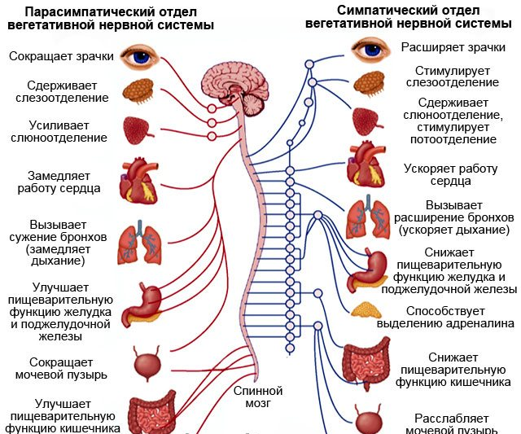
Симпатические ядра расположены в спинном мозге на уровне грудных позвонков. Отходящие от ядер нервные волокна заканчиваются за пределами спинного мозга в симпатических узлах, расположенных по бокам позвоночника. От них берут начало нервные волокна, которые подходят ко всем органам.
Парасимпатические ядра лежат в продолговатом мозге и в крестцовой части спинного мозга. Нервные волокна от ядер продолговатого мозга входят в состав блуждающих нервов. От ядер крестцовой части нервные волокна идут к кишечнику, органам выделения. Парасимпатические нервные узлы располагаются в стенках внутренних органов или возле органов.

Строение и особенности | Симпатический подотдел | Парасимпатический подотдел
Центральный отдел | Ядра в боковых рогах спинного мозга:  VIII шейного сегмента всех грудных сегментов  I и II поясничных сегментов | 4 ядра в стволе головного мозга:  - глазодвигательного нерва  - лицевого нерва  - языкоглоточного нерва  - блуждающего нерва  Ядра во II — IV сегменте крестцового отделе спинного мозга
Периферический отдел | парный симпатический ствол;  нервные сплетения;  нервы | нервные узлы в стенках внутренних органов или рядом с органами;  нервы
Медиаторы | норадреналин | ацетилхолин

Закрепление материала.
Заполнить таблицу в тетради всем, проверка будет осуществлена выборочно, конспект и задание должны быть сделаны к
Название органа | Влияние симпатической НС | Влияние парасимпатической НС
Сердце
Кровеносная система
Легкие
Голова
Кишечник
Потовые железы. Кожа
Общее воздействие на организм

Дз параграф 52, пересказ, сделать конспект урока, заполнить таблицу.

Урок 2. Тема урока ВНД (высшая нервная деятельность) человека.

Прочитайте конспект, текст, выделенный красным цветом выписать в тетрадь, задания после конспекта выполнить, проверка будет осуществлена выборочно, после выхода с карантина тетради проверю у всех.

Высшая нервная деятельность связана с функциями коры больших полушарий. Она обеспечивает приспособленность человека к условиям окружающей среды.

Рефлексы, осуществляемые организмом, делятся, по И.П. Павлову, на безусловныеи условные.
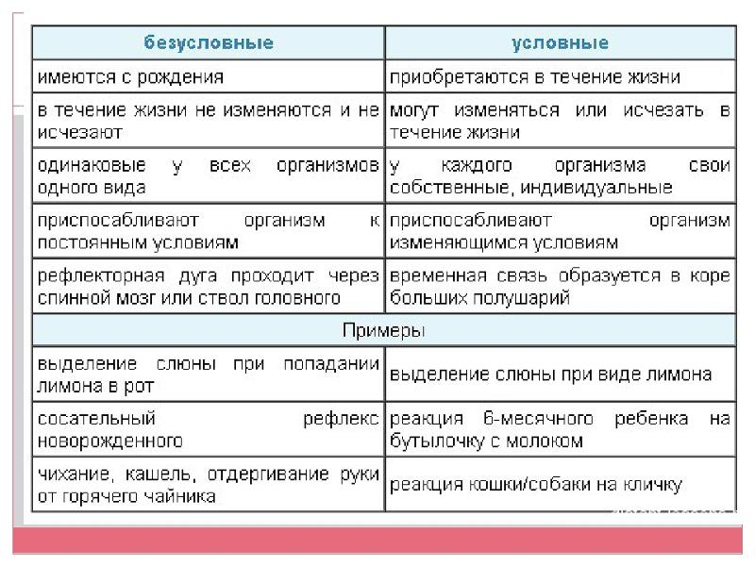
Условные рефлексы формируются на основе безусловных рефлексов и вырабатываются при непосредственном участии коры головного мозга.
Особенностями ВНД человека являются следующие: развитая психическая деятельность; речь; способность к абстрактно-логическому мышлению.

И.П. Павлов разработал учение о первой и второй сигнальной системах.
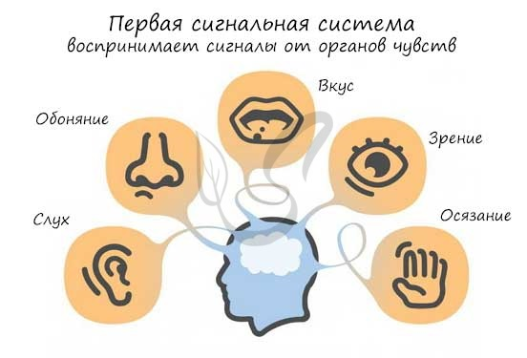
Первая сигнальная система обеспечивает восприятие окружающего мира через органы чувств. С помощью этой сигнальной системы вырабатываются условные рефлексы на самые разные сигналы.
Вторая сигнальная система появилась у человека в связи с развитием речи. Слово для человека является не сочетанием звуков, а выражением смысла слова, понятия. Развитие речи обусловило возможность абстрагирования, обобщения, оперирования понятиями. Она начинает развиваться у детей к 5—7 месяцам первого года жизни.

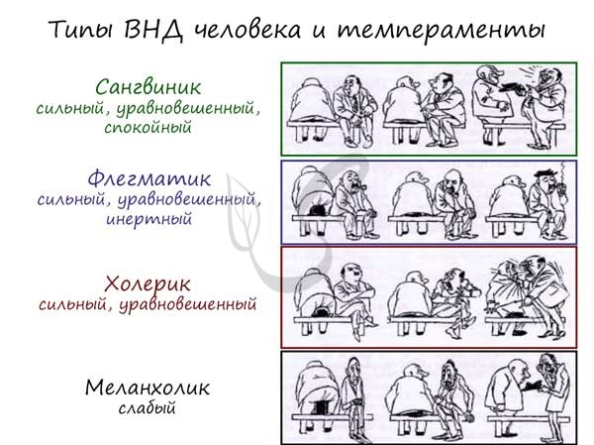
И.П. Павлов сформулировал представление об индивидуальных типах нервной системы. Он оценивал силу, уравновешенность и динамичность основных нервных процессов (возбуждения и торможения). На основе полученных данных были выявлены четыре типа нервной системы или темперамента: холерик, сангвиник, флегматик, меланхолик.
Обычно в человеке сочетаются черты разных темпераментов, но доминирует один из них. Оценка темперамента имеет значение при выборе характера профессиональной деятельности.
Эмоции – это субъективные реакции человека и других животных на воздействие внешних и внутренних раздражителей. Эмоции бывают положительными и отрицательными. Различные виды эмоций вызывают соответствующие физиологические изменения в организме. Такие эмоции, как радость, гнев, предстартовое волнение, повышают мышечный тонус, выброс адреналина, усиление сердечно-сосудистой деятельности. Страх, уныние могут сопровождаться понижением тонуса мышц, спазмами сосудов. С помощью эмоций человек изменяет свое поведение в разных ситуациях.
Память – это способность мозга сохранять информацию и воспроизводить ее через некоторые промежутки времени. По времени сохранения информации память бывает кратковременной и долговременной.
В формировании памяти участвуют височные доли мозга, ретикулярная формация ствола мозга, гипоталамус. Различают следующие виды памяти: двигательную; зрительную; слуховую; осязательную; смешанную.
Мышление – совокупность умственных процессов, связанных с познанием. В процессе мышления формируются понятия. Чем активнее, глубже процесс познания, тем глубже формируемые понятия, их содержание и смысл.
Сон – состояние угнетения сознания и ослабление связей человека с окружающей средой. Наступление состояния сна связано с угнетением восходящих влияний ретикулярной формации. В норме продолжительность сна составляет 7—8 часов.
Сон обеспечивает восстановление работоспособности, переработку и усвоение полученной во время бодрствования информации. Сон бывает глубокий (медленный) и поверхностный (быстрый) сны.
Человек видит сны во время быстрого сна. В это время можно наблюдать повышенную активность мозга, движения глазных яблок, иногда спящий начинает говорить. Эта фаза возникает примерно через каждые полтора часа и длится 15—20 мин. Во время глубокого, медленного сна ритмическая активность мозга понижается. Дыхание и частота сердечных сокращений замедляется. Таким образом, сон представляет собой периодическую смену различных функциональных состояний мозга. В регуляции сна важная роль принадлежит гормонам – норадреналину и серотонину.
Сновидения – своеобразное отражение полученной информации в виде зрительных образов.

Задание на закрепление материала.
1. Установите соответствие между характеристиками и видами рефлексов: к каждой позиции, данной в первом столбце, подберите соответствующую позицию из второго столбца.
ХАРАКТЕРИСТИКА
А) характерны для всех особей данного вида Б) приобретённые в процессе жизнедеятельности
В) непостоянные, способны угасать Г) врождённые, передаются по наследству
Д) помогают адаптироваться к меняющимся условиям среды
Е) возникают на адекватный для каждого рефлекса раздражитель
ВИД 1) безусловные 2) условные

2. Установите соответствие между характеристиками и типами темперамента (обозначены на рисунке цифрами 1 и 3): к каждой позиции, данной в первом столбце, подберите соответствующую позицию из второго столбца.
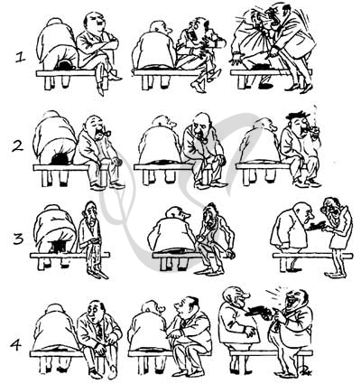
ХАРАКТЕРИСТИКИ
А) замкнутый, ранимый, грустный
Б) невыдержанный, нетерпеливый
В) вспыльчивый, очень энергичный
Г) мягкий, способен к сочувствию
Д) страстно отдаётся делу, целеустремлённый
Е) впечатлительный, мнительный
ТИПЫ ТЕМПЕРАМЕНТА 1) 1 2) 3
3. Выберите три верных ответа из шести и запишите цифры, под которыми они указаны.
Врождённые рефлексы: 1) не имеют постоянных рефлекторных дуг 2) не передаются от родителей детям 3) закрепились в ходе естественного отбора
4) имеют постоянные рефлекторные дуги 5) формируются с участием коры больших полушарий мозга 6) одинаковы для всех особей вида
Проверь себя: 1. Верный ответ: 122121 2. Верный ответ: 211212 3. Верный ответ: 346

Домашнее задание: конспект (выделенное красным цветом) в тетрадь, про решать задания на закрепление материала, проверить себя по ответам, выучить записи и выполнить тест самостоятельно, ответы в тетрадь, проверка будет осуществляться выборочно.

1. Установите соответствие между примером и типом рефлекса: к каждому элементу первого столбца подберите соответствующий элемент из второго столбца.
ПРИМЕР
А) учащение дыхания во время занятия физкультурой Б) механизм вдох-выдох во время сна
В) чтение вслух параграфа учебника Г) мигательный рефлекс
Д) слюноотделение при запахе пищи Е) выполнение спортивного упражнения
ТИП РЕФЛЕКСА 1) врождённый 2) приобретённый
2. Выберите три верных ответа из шести и запишите цифры, под которыми они указаны.
Особенность безусловных рефлексов заключается в том, что они
1) генетически запрограммированы 2) характерны для всех особей вида
3) возникают в результате многократного повторения 4) являются признаком, характерным для отдельной особи вида 5) не передаются по наследству 6) являются врождёнными
3. Выберите три верных ответа из шести и запишите цифры, под которыми они указаны. Безусловные рефлексы, обеспечивающие жизнедеятельность организма человека
1) имеются у всех особей вида 2) строго индивидуальны 3) вырабатываются в процессе индивидуального развития 4) сформировались в процессе исторического развития 5) не являются врождёнными 6) сформировались в относительно постоянных условиях среды

Задание на период дистанционного обучения
Богачева И.В (irina26-12@inbox.ru ), Гусева Я.А. (yanina-guseva@yandex.ru ) Английский язык 8 «А» класс
№  п/п | Дата | Тема урока | Ресурсы  (учебник, рабочая тетрадь) | Работа ученика  (присылать на электронную почту учителя)
4 | 13.04.2020 | Виды профессий… | Учебник.Рабочая тетрадь. Упр.1,2 с 110, Упр.7,8 с. 112-113 | Р.Т. упр.1-4 с.108-109  Прислать 7 апреля
5 | 14.04.2020 | Творчество Джона Голсуорси | Учебник, Рабочая тетрадь.Упр.1-3 с.114-115 | Р.Т. упр.1-4 с.109-111  Прислать 10 апреля
6 | 17.04.2020 | А. Кронин « Юные годы»…Прямая и косвенная речь | Учебник, Рабочая тетрадь.Упр.1-3 с.117-118, упр.6,7 с.118-120 | Р.Т. упр.1-4 с.11-112  Прислать 20 апреля

2 неделя дистанционного обучения
Физика учитель Захарова Н.В.
№п/п | Тема урока | Ресурсы  (Учебник, рабочая тетрадь, сайты,  Презентации, раздаточный материал) | Домашняя работа | Примечание  yar0551835@live.ru
15 апреля | 56/6. Электродвигатель. Демонстрация №13 «Устройство электродвигателя».  Лабораторная работа № 11  «Изучение электрического двигателя постоянного тока» | - §62- прочитать, ответить на вопросы устно.  Ресурсы: Российская электронная школа/ физика/8 класс/Урок 25. Постоянные магниты Действие магнитного поля на проводник с током. Электродвигатели. Магнитное поле Земли (Начнём урок, Основная часть)  (просмотреть фильм до конца)  https://resh.edu.ru/subject/lesson/1541/main/  - Просмотреть фильм об электродвигателе:  Ресурсы: https://yandex.ru/video/preview/?filmId=9840909443587017229&text=видео+модель+электродвигателя | - Ресурсы: ( по желанию)  Российская электронная школа/ физика/8 класс/Урок 25. Постоянные магниты Действие магнитного поля на проводник с током. Электродвигатели. Магнитное поле Земли (Тренировочные задания)  https://resh.edu.ru/subject/lesson/1541/train/#207306  - Ресурсы:  Видео об устройстве электродвигателя http://www.youtube.com/watch?v=pyo0ZdlSTD0 | В папке «Физика 8а/8а klass- открыть/8а класс/8 класс/15 апреля/през лр электродвигатель.  Сдать лабораторную работу №11.  Срок сдачи: 18.04.2020 г
18 апреля | 57/1. Источники света  58/2. Закон прямолинейного распространения света.  Лабораторный опыт №11«Изучение явления распространения света». | - §63 – прочитать , вопросы устно.  Ресурсы:  - Классная физика 8 класс Свет. Источникки света.  http://files.school-collection.edu.ru/dlrstore/669ba07c-e921-11dc-95ff-0800200c9a66/5_1.swf  - Классная физика 8 класс Распространение света в однородной среде .  http://files.school-collection.edu.ru/dlrstore/669ba07d-e921-11dc-95ff-0800200c9a66/5_2.swf | - §63 – краткий конспект, рис.124,125,126 – зарисовать в тетрадь, задание – по желанию. | В папке «Физика 8А/8а klass- открыть/8а класс/8 класс/18 апреля/ впр 2020 8 кл ».  Выполнить вариант ВПР 2020 8 кл в тетради с объяснениями и переслать учителю.  Срок сдачи: 17.04.2020 г

Учитель: Струева Ирина Александровна
Предмет: немецкий язык
Электронный адрес: irina-strueva@yandex.ru

Класс | Дата | Тема урока и работа ученика | Дом.зад.
8а 2ИЯ | 13.04 | Тема: «Дети-Россия»: «Анкета»  Стр.23 № 3. | Стр.23 № 3: заполнить пропуски в учебнике (написать кратко информацию о ребятах), переписать обе анкеты в тетрадь, сфотографировать и выслать на электронную почту учителю.

Класс | Дата | Тема урока и работа ученика | Дом.зад.
8а 2ИЯ | 15.04 | Тема: «Дети-Россия»: «Анкета»  Стр.23 № 3. | Стр.23 № 3: заполнить пропуски в учебнике (написать кратко информацию о ребятах), переписать обе анкеты в тетрадь, сфотографировать и выслать на электронную почту учителю.

Учитель Москвина О.Ю. Предмет ИЗО Класс 8 класс
2 | 15.04.2020 | Специфика киноизображения | http://mansa-uroki.blogspot.com/2015/08/blog-post_69.html  Сайт «Третьяковские уроки»  Презентация «Специфика кино» | Просмотреть презентацию.  Выполнить контрольное задание. | Письменно ответить на вопрос: «Что связывает кино с живописью, фотографией, литературой и театром?»  Контрольное задание нужно отправить на проверку по указанному на сайте школы адресу электронной почты учителя. Внимание! Не забудьте указать Фамилию и класс учащегося.
Задания на период дистанционного обучения (с 13.04.20. по 19.04.20).

Задания на период дистанционного обучения (с 13.04.20. по 19.04.20).
Учитель Москвина О.Ю. Предмет химия Класс 8 класс

№ | Дата | Тема урока | Ресурс | Работа учащихся | Контрольное задание
3 | 13.04.20. | Уравнения электролитической диссоциации. | 1.Учебник п. 37.  2. https://vnclip.net/video/XrB-saPnaRE/основные-положения-теории-электролитической-диссоциации-химия-8-класс-41-инфоурок.html | Прочитать параграф, просмотреть видеоурок.  Ответить на вопросы после параграфа 37 (учебник)  Выполнить письменно контрольное задание. | 1. Используя таблицу растворимости, приведите примеры трёх веществ, которые в растворах образуют фосфат-ионы.  2. Запишите уравнения диссоциации хлорида железа (III), карбоната натрия, гидроксида бария, гидроксида натрия, соляной кислоты ,серной кислоты, азотистой кислоты.  Контрольное задание нужно отправить на проверку по указанному на сайте школы адресу электронной почты учителя. Можно в виде фотографии. Внимание! Не забудьте указать Фамилию и класс учащегося.
4 | 16.04.20. | Ионные уравнения реакций. | 1.Учебник п. 38  2. Ссылка:  видеоурок химия 8 класс ионные уравнения  https://www.youtube.com/watch?v=H6FFy5CRGm4 | Прочитать параграф, просмотреть видеоурок.  Ответить на вопросы после параграфа 38 (учебник)  Выполнить письменно контрольное задание. | Стр. 235. Вопр. 4,5 письменно  Контрольное задание нужно отправить на проверку по указанному на сайте школы адресу электронной почты учителя. Можно в виде фотографии. Внимание! Не забудьте указать Фамилию и класс учащегося.

Учитель Воробьева К.Т., предмет: музыка, класс 8
№ | Дата | Тема урока | Ресурсы | Домашнее задание | Примечания
1 | 06.04-09.04 | Авангардная музыка. Поиски истины | Интернет. Найти в поисковике «Авангардная музыка, музыкальный авангард» и переписать первый абзац | Найти определение термина «авангард» | Письменное задание  ksenia_vorobieva@mail.ru
2 | 13.04-19.04 | Музыка в быту |  | Ответить на вопрос: «Какую музыку я чаще всего слушаю, когда?». | Письменно  ksenia_vorobieva@mail.ru

Физкультура 7-8 классы с 13.04-30.04 (3 урока в неделю)
Для заданий на неделю 13.04 – 19.04. в таблице проставлена дата ( вторая графа)
№ п/п | Дата | Тема урока | Ресурсы  (учебник, раб.тетрадь, сайты, презентации, раздаточный материал) | Д/З | Примечание
1) | 13.04.-19.04. | Урок№4  Комплекс физических упражнений на разные группы мышц. | https://youtu.be/31uiqRQKGxs | Ознакомьтесь и попробуйте выполнить комплекс упражнений.(предварительно сделать разминку) | Во время выполнения комплекса контролировать ЧСС, делать по мере физических возможностей.( только учащиеся с основной группой здоровья).Соблюдать питьевой режим.
2) | 13.04.-19.04. | Урок№5  История развития баскетбола.  Основные правила игры. | История развития баскетбола:  https://youtu.be/a51DAo0oX2Q  Правила игры в баскетбол:  https://vk.com/video-104105820_456239064 | Ознакомится с материалом,  Выполнить тест по теме «Баскетбол»:  https://yadi.sk/i/KxDWVtbJ1N1z4g | Задание выполнить в word или нарисовать на листке, прислать  на почту peunkov.dima@mail.ru
3) | 13.04.-19.04. | Урок№6  «Техника выполнения упражнений ВФСК ГТО» | Техника выполнения упражнений комплекса ГТО  https://yadi.sk/i/xYCWXCtiGdbgLQ  таблица 3 ступень(11-12 лет):  https://yadi.sk/i/J7ZZOcqOgz1YGw  таблица 4 ступень(13-15лет): https://yadi.sk/i/2OnmAy3g_QLEvA | Ознакомится с материалом,  Выполнить контрольный замер упражнения «поднимание туловища из положения лежа за 1 мин.» | Выполнять по мере возможности ( только основная группа здоровья)  Посмотреть на какой знак отличия выполнил по таблице ГТО (учитывать возраст), результат записать и прислать на почту учителю.
4) |  | Урок№7  «Жесты судьи в волейболе» | Жесты судьи:  https://youtu.be/ASBIH4xQfNA | Ознакомиться с материалом, нарисовать схематично 5 основных жестов судьи, подписать обозначение. | Задание выполнить в word/paint или нарисовать на листке, прислать  на почту peunkov.dima@mail.ru
5) |  | Урок№8  Комплекс физических упражнений №2 для занятий в домашних условиях. | Комплекс 2  https://www.youtube.com/watch?v=Ai4LBsQ9b_o | Ознакомьтесь и попробуйте выполнить комплекс упражнений. | Во время выполнения комплекса контролировать ЧСС, делать по мере физических возможностей.( только учащиеся с основной группой здоровья).Соблюдать питьевой режим.
6) |  | Урок№9.  Знания о физической культуре. Легкая атлетика. | Материал для 7 класса:  https://resh.edu.ru/subject/lesson/3165/main/  Материал для 8 класса:  https://resh.edu.ru/subject/lesson/3212/main/ | Решить тест:  Тест для 7 класса:  https://resh.edu.ru/subject/lesson/3165/train/#209960  Тест для 8 класса:  https://resh.edu.ru/subject/lesson/3212/train/#191570
7) |  | Урок№10  Комплекс физических упражнений для мышц пресса. | Комплекс 3:  https://youtu.be/yyaSCUedlZ0 | Ознакомьтесь и попробуйте выполнить комплекс упражнений | Во время выполнения комплекса контролировать ЧСС, делать по мере физических возможностей.( только учащиеся с основной группой здоровья).Соблюдать питьевой режим.

Учитель: Чекина Екатерина Александровна
Предмет: Технология

Дата | Класс | Тема урока и работа ученика | Домашнее задание | Контроль | Ресурс
17.04 | 8а | Расходы на питание. | Составить меню семьи на неделю, определите энергетическую ценность и стоимость перечисленных блюд.  (Презентацию см. на сайте) | Отчет по электронной почте zarovaekaterina7915@gmail.comдо 24.04

